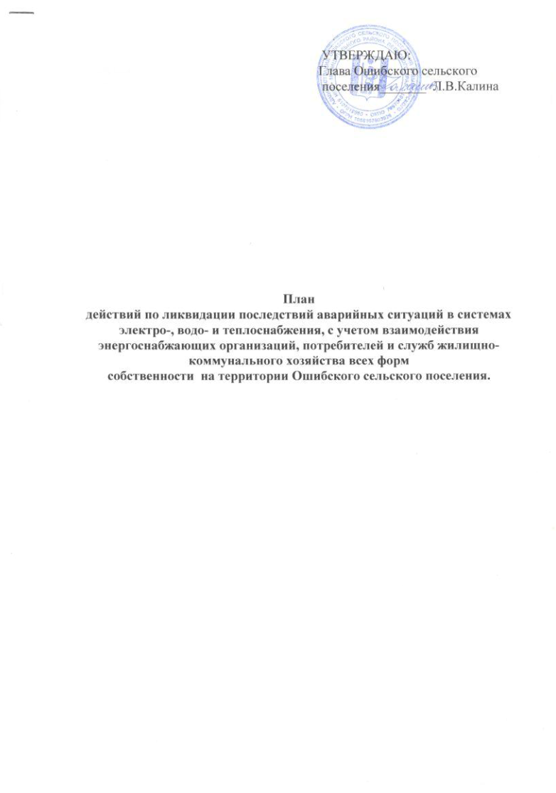

План
действий по ликвидации последствий аварийных ситуаций в системах электро-, водо- и теплоснабжения, с учетом взаимодействия энергоснабжающих организаций, потребителей и служб жилищно-коммунального хозяйства всех форм
собственности

1. Общие положения
1.1. План действий по ликвидации последствий аварийных ситуаций в системах электро- водо- и теплоснабжения, с учетом взаимодействия энергоснабжающих организаций, потребителей и служб жилищно-коммунального хозяйства всех форм собственности (далее - План) разработан в целях координации деятельности должностных лиц Администрации Ошибского сельского поселения, ресурсоснабжающих организаций, управляющих организаций при решении вопросов, связанных с ликвидацией последствий аварийных ситуаций на системах жизнеобеспечения населения Ошибского сельского поселения.
1.2. Настоящий План обязателен для выполнения исполнителями и потребителями коммунальных услуг, тепло- и ресурсоснабжающими организациями, строительно-монтажными, ремонтными и наладочными организациями, выполняющими строительство, монтаж, наладку и ремонт объектов жилищно-коммунального хозяйства Ошибского сельского поселения.
1.3. В настоящем Плане используются следующие основные понятия:
"коммунальные услуги" - деятельность исполнителя коммунальных услуг по холодному водоснабжению, горячему водоснабжению, водоотведению, электроснабжению и отоплению, обеспечивающая комфортные условия проживания граждан в жилых помещениях;
"исполнитель" - юридическое лицо, независимо от организационно-правовой формы, а также индивидуальный предприниматель, предоставляющие коммунальные услуги, производящие или приобретающие коммунальные ресурсы и отвечающие за обслуживание внутридомовых инженерных систем, с использованием которых потребителю предоставляются коммунальные услуги.
Исполнителем могут быть: управляющая организация, товарищество собственников жилья, жилищно-строительный, жилищный или иной специализированный потребительский кооператив, а при непосредственном управлении многоквартирным домом собственниками помещений - иная организация, производящая или приобретающая коммунальные ресурсы;
"потребитель" - гражданин, использующий коммунальные услуги для личных, семейных, домашних и иных нужд, не связанных с осуществлением предпринимательской деятельности;
"управляющая организация" - юридическое лицо, независимо от организационно-правовой формы, а также индивидуальный предприниматель, управляющие многоквартирным домом на основании договора управления многоквартирным домом;
"ресурсоснабжающая организация" - юридическое лицо, независимо от организационно-правовой формы, а также индивидуальный предприниматель, осуществляющие продажу коммунальных ресурсов;
"коммунальные ресурсы" - холодная вода, горячая вода, электрическая энергия, тепловая энергия, твердое топливо, используемые для предоставления коммунальных услуг.
1.4. Основной задачей Администрации сельского поселения, организаций жилищно-коммунального и топливно- энергетического комплекса является обеспечение устойчивого тепло-, водо, электро и топливоснабжения потребителей, поддержание необходимых параметров энергоносителей и обеспечение нормативного температурного режима в зданиях с учетом их назначения и платежной дисциплины энергопотребления.
1.5. Ответственность за предоставление коммунальных услуг устанавливается в соответствии с федеральным и краевым законодательством.
1.6. Взаимодействие диспетчерских служб организаций жилищно- коммунального комплекса, тепло- и ресурсоснабжающих организаций и Администрации Ошибского сельского поселения определяется в соответствии с действующим законодательством и порядком взаимодействия отдела единой дежурно-диспетчерской службы Кудымкарского муниципального района с органами управления по делам гражданской обороны и чрезвычайным ситуациям, дежурными (диспетчерскими) и аварийными службами организаций, расположенных на территории администрации Ошибского сельского поселения и Кудымкарского муниципального района.
1.7. Взаимоотношения теплоснабжающих организаций с исполнителями коммунальных услуг и потребителями определяются заключенными между ними договорами и действующим федеральным и краевым законодательством. Ответственность исполнителей коммунальных услуг, потребителей и теплоснабжающей организации определяется балансовой принадлежностью инженерных сетей и фиксируется в акте, прилагаемом к договору разграничения балансовой принадлежности инженерных сетей и эксплуатационной ответственности сторон.
1.8. Исполнители коммунальных услуг и потребители должны обеспечивать:
- своевременное и качественное техническое обслуживание и ремонт теплопотребляющих систем, а также разработку и выполнение, согласно договору на пользование тепловой энергией, графиков ограничения и отключения теплопотребляющих установок при временном недостатке тепловой мощности или топлива на источниках теплоснабжения;
- допуск работников специализированных организаций, с которыми заключены договоры на техническое обслуживание и ремонт теплопотребляющих систем, на объекты в любое время суток.

2.Цели и задачи
2.1. Целью Плана является:
- повышение эффективности, устойчивости и надежности функционирования объектов жилищно-коммунального хозяйства;
- мобилизация усилий по ликвидации технологических нарушений и аварийных ситуаций на объектах жилищно-коммунального назначения;
- снижение до приемлемого уровня технологических нарушений и аварийных ситуаций на объектах жилищно-коммунального назначения минимизация последствий возникновения технологических нарушений и аварийных ситуаций на объектах жилищно-коммунального назначения.
2.2. Задачами Плана является:
- приведение в готовность оперативных штабов по ликвидации аварийных ситуаций на объектах жилищно-коммунального назначения, концентрация необходимых сил и средств;
- организация работ по локализации и ликвидации аварийных ситуаций;
- обеспечение работ по локализации и ликвидации аварийных ситуаций материально-техническими ресурсами;
- обеспечение устойчивого функционирования объектов жизнеобеспечения населения, социальной и культурной сферы в ходе возникновения и ликвидации аварийной ситуации.

3.Порядок действий Администрации Ошибского сельского поселения, ресурсоснабжающих организацийпри угрозе и возникновении технологических нарушений и аварийных ситуаций.
4.1. Порядок действий регламентируется:
4.1.1. «Порядком взаимодействия отдела единой дежурно-диспетчерской службы Кудымкарсого муниципального района с органами управления по делам гражданской обороны и чрезвычайным ситуациям, дежурными (диспетчерскими) и аварийными службами организаций, расположенных на территории Ошибского сельского поселения и Кудымкарского муниципального района утвержденным Постановлением Главы Администрации Кудымкарского муниципального района от 28.07.2014 № 589-п «О порядке взаимодействия отдела единой дежурно-диспетчерской службы»;
4.1.2. «Положением об отделе единой дежурно-диспетчерской службы администрации Кудымкарского муниципального района», утвержденным Распоряжением Администрации Кудымкарского муниципального района от 28.04.2014 № 117-р «Об утверждении Положения об отделе единой дежурно-диспетчерской службы Кудымкарского муниципального района»;
4.2. Описательная часть
4.2.1.При возникновении незначительных повреждений на инженерных сетях, эксплуатирующая организация оповещает телефонограммой о повреждениях владельцев коммуникаций, смежных с поврежденной и Администрацию Ошибского сельского поселения, которые немедленно направляют своих представителей на место повреждения или сообщают ответной телефонограммой об отсутствии их коммуникаций на месте дефекта.
4.2.2. При возникновении повреждений, аварий и чрезвычайных ситуаций, вызванных технологическими нарушениями на инженерных сооружениях и коммуникациях, срок устранения которых превышает 24 часа, руководство по локализации и ликвидации аварий возлагается на Администрацию Ошибского сельского поселения и постоянно действующую Комиссию по предупреждению и ликвидации чрезвычайных ситуаций и обеспечению первичных мер пожарной безопасности Ошибского сельского поселения.
4.2.3. Финансирование расходов на проведение непредвиденных аварийновосстановительных работ и пополнение аварийного запаса материальных ресурсов для устранения аварий и последствий стихийных бедствий на объектах жилищно- коммунального хозяйства осуществляется в установленном порядке в пределах средств, предусмотренных в бюджете организаций и бюджете Ошибского сельского поселения на очередной финансовый год.
4.2.4. Земляные работы, связанные с вскрытием грунта и дорожных покрытий, должны производиться в соответствии с порядком проведения земляных работ, связанных со строительством, реконструкцией и эксплуатацией, ремонтом подземных инженерных коммуникаций и сооружений, устранением на них аварийных ситуаций на территории Ошибского сельского поселения.
4.2.5. Работы по устранению технологических нарушений на инженерных сетях, связанные с нарушением благоустройства территории, производятся тепло- и ресурсоснабжающими организациями и их подрядными организациями по согласованию с Администрация Ошибского сельского поселения.
4.2.6. Восстановление асфальтового покрытия, газонов и зеленых насаждений на уличных проездах, газонов на внутриквартальных и дворовых территориях после выполнения аварийных и ремонтных работ на инженерных сетях производятся за счет владельцев инженерных сетей, на которых произошла авария или возник дефект.

4.2.7. Подразделению государственной инспекции безопасности дорожного движения рекомендуется оказывать помощь подрядным организациям по своевременной выдаче разрешений на производство аварийно-восстановительных и ремонтных работ на инженерных сетях и закрытию движения транспорта в местах производства работ.
4.2.8. Собственники земельных участков, по которым проходят инженерные коммуникации, обязаны:
- осуществлять контроль за содержанием охранных зон инженерных сетей, в том числе за своевременной очисткой от горючих отходов, мусора, тары, опавших листьев, сухой травы, а также обеспечивать круглосуточный доступ для обслуживания и ремонта инженерных коммуникаций;
- не допускать в пределах охранных зон инженерных сетей и сооружений возведения несанкционированных построек, складирования материалов, устройства свалок, посадки деревьев, кустарников и т.п.;
- обеспечивать, по требованию владельца инженерных коммуникаций, снос несанкционированных построек и посаженных в охранных зонах деревьев и кустарников;
- принимать меры, в соответствии с действующим законодательством, к лицам, допустившим устройство в охранной зоне инженерных коммуникаций постоянных или временных предприятий торговли, парковки транспорта, рекламных щитов и т. д.;
- компенсировать затраты, связанные с восстановлением или переносом из охранной зоны инженерных коммуникаций построек и сооружений, а также с задержкой начала производства аварийных или плановых работ из-за наличия несанкционированных сооружений.
4.2.9. Собственники земельных участков, организации, ответственные за содержание территории, на которой находятся инженерные коммуникации, эксплуатирующая организация, сотрудники органов внутренних дел при обнаружении технологических нарушений (вытекание горячей воды или выход пара из надземных трубопроводов тепловых сетей, вытекание воды на поверхность из подземных коммуникаций, образование провалов и т.п.) обязаны:
- принять меры по ограждению опасной зоны и предотвращению доступа посторонних лиц в зону технологического нарушения до прибытия аварийных служб;
- незамедлительно информировать обо всех происшествиях, связанных с повреждением инженерных коммуникаций, Администрацию Ошибского сельского поселения.
4.2.10. Владелец или арендатор встроенных нежилых помещений (подвалов, чердаков, мансард и др.), в которых расположены инженерные сооружения или по которым проходят инженерные коммуникации, при использовании этих помещений под склады или другие объекты, обязан обеспечить беспрепятственный доступ представителей исполнителя коммунальных услуг и (или) специализированных организаций, обслуживающих внутридомовые системы, для их осмотра, ремонта или технического обслуживания.
Работы по оборудованию встроенных нежилых помещений, по которым проходят инженерные коммуникации, выполняются по техническим условиям исполнителя коммунальных услуг, согласованным с тепло- и ресурсоснабжающими организациями.
4.2.11. Во всех жилых домах и на объектах социальной сферы их владельцами должны быть оформлены таблички с указанием адресов и номеров телефонов для сообщения о технологических нарушениях работы систем инженерного обеспечения.
4.2.12. Потребители тепла по надежности теплоснабжения делятся на две категории:
- к первой категории относятся потребители, нарушение теплоснабжения которых связано с опасностью для жизни людей или со значительным материальным ущербом (повреждение технологического оборудования, массовый брак продукции и т.п.);
- ко второй категории - остальные потребители тепла.
4.2.13. Источники теплоснабжения по надежности отпуска тепла потребителям делятся на две категории:
- к первой категории относятся котельные, являющиеся единственным источником тепла системы теплоснабжения и обеспечивающие потребителей первой категории, не имеющих индивидуальных резервных источников тепла;
- ко второй категории - остальные источники тепла.
4.2.14. Нарушения заданного режима работы котельных, тепловых сетей и теплоиспользующих установок должны расследоваться эксплуатирующей организацией и учитываться в специальных журналах.

5. Расчеты допустимого времени устранения технологических нарушений

а) на объектах водоснабжения
№ п/п | Наименование технологического нарушения | Время на устранение,  час.мин.
1 | Отключение ХВС | 2 часа

б) на объектах теплоснабжения
№ п/п | Наименование технологического нарушения | Время на устранение, час.мин. | Ожидаемая температура в жилых помещениях при температуре наружного воздуха, С
 |  |  | 0 | -10 | -20 | более -20
1 | Отключение отопления | 2 часа | 18 | 18 | 15 | 15
2 | Отключение отопления | 4 часа | 18 | 15 | 15 | 15
3 | Отключение отопления | 6 часов | 15 | 15 | 15 | 10
4 | Отключение отопления | 8 часов | 15 | 15 | 10 | 10

в) на объектах электроснабжения
№ п/п | Наименование технологического нарушения | Время на устранение,  час.мин.
1 | Отключение электроснабжения | 2 часа

6. Расчет дополнительных сил и средств
для локализации и ликвидации аварийных ситуаций

№ п/п | Наименование организации ответственной за ликвидацию аварийной ситуации | Наименование привлекаемых организаций | Адрес, телефон руководителя, диспетчерской службы | Время готовности сил и средств  час.мин. | Состав сил и средств |  | Возможности сил и средств  за 8 часов работы
 |  |  |  |  | персонал  чел. | техника  ед.
1 | Администрация сельского поселения | Ресурсоснабжающие организации, население | руководитель | 1-2 часа | 2 | 2 | Устранение неисправности плавких предохранителей в квартирных электрощитах, замена участков неисправных электрических проводов во внутренних домовых сетях
2 | Ресурсоснабжающие организации | МКУ «Сервисный центр Ошибского сельского поселения» | руководитель | 1 час | 1-3 | 2 | Устранение неисправности плавких предохранителей в электрощитах котельной, замена участков неисправных электрических проводов во внутренних сетях

УТВЕРЖДАЮ:
Глава Ошибского сельского
поселения_______ Л.В.Калина

План
действий по ликвидации последствий аварийных ситуаций в системах электро-, водо- и теплоснабжения, с учетом взаимодействия энергоснабжающих организаций, потребителей и служб жилищно-коммунального хозяйства всех форм
собственности на территории Ошибского сельского поселения.

